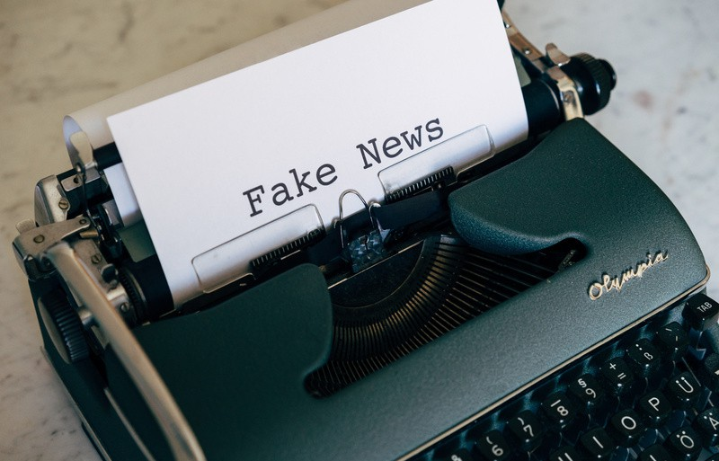
L'ACTU

QUESTIONS & ANALYSE

Questions d'intro
- - As-tu récemment rencontré des fake news en ligne ? Si oui, lesquelles et comment as-tu compris que ces infos étaient fausses ?
...........................................................................................................................................................
...........................................................................................................................................................
- - Est-ce qu’il t’est déjà arrivé de partager une info qui s’est révélée fausse par la suite ?
...........................................................................................................................................................
- - Connais-tu un exemple d’une fake news qui a eu des conséquences négatives sur une personne ?
...........................................................................................................................................................

Lis le texte à la page suivante et réponds aux questions.
- - Quelle est l’ampleur du phénomène des fake news en chiffres? Ces chiffres t’étonnent ?
...........................................................................................................................................................
...........................................................................................................................................................
- - A ton avis, les réseaux sociaux devraient-ils être responsables des fake news qui circulent sur leur plateforme ? Pourquoi ou pourquoi pas ?
...........................................................................................................................................................
...........................................................................................................................................................
- - Parmi les conseils donnés pour éviter de tomber dans le piège des fake news, lesquels suis-tu déjà ? Et lesquels suis-tu peu ou pas ? Pourquoi ?
...........................................................................................................................................................
...........................................................................................................................................................
- - Penses-tu que les écoles devraient organiser des formations spéciales pour apprendre à repérer les fake news ? Ou est-ce que les profs s’en chargent déjà suffisamment pendant leurs cours ?
...........................................................................................................................................................
- - Imagine qu’un ami ou un proche partage une fake news en y croyant dur comme fer. Comment réagirais-tu ? Que lui dirais-tu ?
...........................................................................................................................................................
...........................................................................................................................................................

ACTU - 5 - 11 mai 2025



Quand le mensonge fait le buzz
Les « fake news », ou fausses informations, représentent un défi majeur dans notre société numérique. Leur propagation rapide et leur capacité à influencer l'opinion publique posent des risques significatifs pour la démocratie et la cohésion sociale.

Des chiffres qui font froid dans le dos
Selon une étude récente, environ 1,5 milliard de fausses informations sont diffusées chaque jour sur les réseaux sociaux. Facebook est particulièrement concerné, avec près d'un milliard de ces publications mensongères quotidiennes . En France, entre septembre et novembre 2023, le volume de fake news sur les réseaux sociaux est passé de 79 000 à 2,7 millions, soit une multiplication par 34 . Ces chiffres illustrent l'ampleur du phénomène et la difficulté croissante pour les internautes de distinguer le vrai du faux.

Pourquoi tant de mensonges ?
Les motivations derrière la création et la diffusion de fake news sont multiples. Certaines visent à manipuler l'opinion publique pour des gains politiques ou économiques, d'autres cherchent à influencer des élections ou à discréditer des personnalités publiques. La désinformation peut également être utilisée pour semer la confusion, créer des divisions au sein de la société ou renforcer des préjugés existants. Les réseaux sociaux, en raison de leur portée massive et de la rapidité de diffusion, sont souvent les vecteurs privilégiés de ces fausses informations.

Quand une rumeur détruit une vie
Un exemple récent illustre les conséquences désastreuses des fake news. En février 2024, une fausse rumeur a circulé sur les réseaux sociaux, prétendant que l'actrice Ayo Edebiri remplacerait Johnny Depp dans un reboot de la saga "Pirates des Caraïbes". Cette information infondée a été partagée par Elon Musk sur sa plateforme X, accompagnée du commentaire "Disney sucks" . Suite à cette diffusion, Ayo Edebiri a été la cible de menaces de mort et d'insultes racistes. Elle a exprimé sa frustration face à cette situation, qualifiant Musk d'"idiot" pour avoir relayé cette fausse information . Cet incident souligne l'impact réel que les fake news peuvent avoir sur la vie des individus.

Comment ne plus tomber dans le piège ?
Pour se prémunir contre les fake news, il est essentiel de développer un esprit critique et d'adopter des habitudes de vérification de l'information :
Vérifier la source : s'assurer que l'information provient d'un média reconnu ou d'une source fiable.
Croiser les informations : consulter plusieurs sources pour confirmer la véracité d'une information.
Se méfier des titres accrocheurs : les titres sensationnalistes peuvent être trompeurs. Il est important de lire l'intégralité de l'article avant de le partager.
Utiliser des outils de fact-checking : de nombreux sites spécialisés permettent de vérifier l'authenticité des informations qui circulent.
Se former à l'information : participer à des programmes d'éducation aux médias pour mieux comprendre les mécanismes de la désinformation.

Sources :
Harcelée suite à une fake news d'Elon Musk, l'actrice Ayo Edebiri le traite "d'idiot" (rtbf.be - 13032025) L’impact des fake news sur la société moderne (zedito.fr - 2024)
Les fake news en forte croissance (digimind.com - 2024)

ACTU - 5 - 11 mai 2025

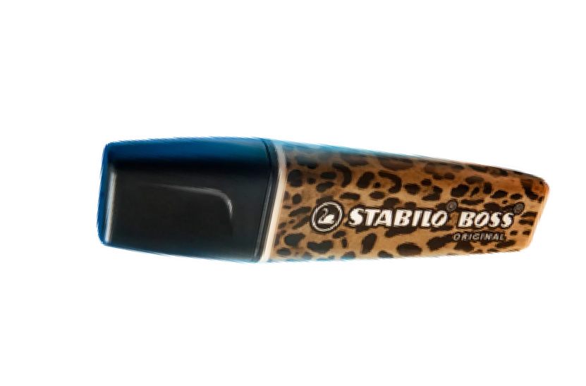
VIDÉO
Ils cherchent désespérément ce surligneur léopard... qui n'existe pas
(Le Parisien)

Regarde la vidéo et réponds ensuite aux questions.
Avant l’écoute
- - Avais-tu déjà vu passer le surligneur léopard sur les réseaux sociaux ? Ce serait un objet que tu achèterais ?
...........................................................................................................................................................
- - As-tu déjà cherché à acheter un objet présenté par un influenceur sur les réseaux ? Pourquoi ou pourquoi pas ?
...........................................................................................................................................................
...........................................................................................................................................................
Après l’écoute
- - Qu’est-ce qui est complètement absurde dans cette histoire de Stabilo léopard ?
...........................................................................................................................................................
...........................................................................................................................................................
- - Qui a révélé au grand jour cette “arnaque” ? Pourquoi ?
...........................................................................................................................................................
...........................................................................................................................................................
- - Que conseille la vidéo à ceux qui veulent absolument avoir “l’effet léopard” dans leurs cahiers ? Tu suivrais personnellement cette option ou tout ça te semble délirant ?
...........................................................................................................................................................
...........................................................................................................................................................
- - Quels sont les risques potentiels liés à la viralité de ces produits existants ?
...........................................................................................................................................................
...........................................................................................................................................................
- - Vrai ou faux: la marque Dolce et Gabana a fini par faire une collab avec Stabilo pour créer le fameux surligneur léopard.
...........................................................................................................................................................
...........................................................................................................................................................

ACTU - 5 - 11 mai 2025

